初中《科学》系列练习 初中一年级（七年级）（上）

第三章 地球（A卷）

班级______________ 姓名______________

一、选择题（每题2分，共52分）
1、下列关于地球形状的说法，正确的是（ ）
A、正球体
B、两极稍鼓，赤道稍扁的球体
C、古有“天圆地方说”，所以地球是正方体
D、两极略扁、赤道稍鼓的不规则球体
2、在日常生活中，能够说明大地是球形的自然现象是（ ）
A、太阳东升西落 B、站得高，看得远
C、水往低处流 D、日全食
3、下面几项中，最先证明地球是球形的事件是（ ）
A、哥伦布到达美洲大陆 B、麦哲伦船队环球航行
C、人造地球卫星的发射和使用 D、大地测量技术的产生与进步
4、地轴是（ ）
A、地球仪的旋转轴 B、真实的地球旋转轴
C、假设的地球旋转轴 D、地球公转中心
5、东西半球的界线是（ ）
A、20°W、160°E B、20°E、160°W
C、0°、180° D、90°E、90°W
6、南北回归线是（ ）
A、寒带与温带的分界线 B、热带与温带的分界线
C、南半球与北半球的分界线 D、有无极昼极夜的分界线
7、根据地球表面五带的划分，下面四个地区中既无阳光直射又无极昼极夜的地区是（ ）
A、热带 B、北寒带
C、南寒带 D、北温带
8、一年内有两次太阳直射的地方位于（ ）
A、回归线上 B、赤道上
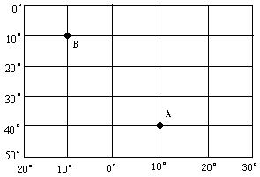
C、极圈上 D、本初子午线上
9、如图，A点的经度、纬度为（ ）
A、10°E、40°N
B、10°W、40°N
C、10°W 、40°S
D、10°E、40°S
10、如前图，B点的经度、纬度为（ ）
A、10°E、10°N B、10°W、10°N
C、10°W 、10°N D、10°E、10°S
11、如前图，A点所在半球为（ ）
A、东半球，北半球 B、东半球，南半球
C、西半球，北半球 D、西半球，南半球
12、如前图B点所在半球为（ ）
A、东半球，北半球 B、东半球，南半球
C、西半球，北半球 D、西半球，南半球
13、如前图，A点在B点的（ ）
A、东北方向 B、东南方向
C、西北方向 D、西南方向
14、如前图，B点在A点的（ ）
A、东北方面 B、东南方向
C、西北方向 D、西南方向
15、当北京时间为10月1日3点时，伦敦的区时是（ ）
A、9月30日15时 B、9月30日19时
C、10月1日11时 D、10月1日5时
16、关于“北京时间”的正确叙述是（ ）
A、北京时间就是北京所在经线的地方时
B、北京时间就是所在的东八区的地方时
C、北京时间是采用120°经线的地方时
D、我国采用的北京时间是东八区的区时
17、东径10°所在的时区为（ ）
A、零时区 B、东—区
C、西一区 D、东二区
18、由东京（东九区）8时起飞的飞机，飞行2个小时到达北京，则到北京的时间为（ ）
A、8时 B、9时
C、10时 D、11时
19、日界线是（ ）
A、最东的地方 B、最西的地方
C、新的一天的起点和终点 D、昼夜分界线
20、比例尺“一万分之一”的表达形式属于（ ）
A、文字式 B、线段式
C、数字式 D、直线式
21、在有经纬网的地图上辩别方向，正确的是（ ）
A、面向地图，“上北下南，左西右东”
B、面向地图，“上南下北，左西右东”
C、先找指向标，箭头所指为南方
D、经线指示南北方向，纬线指示东西方向
22、在有指向标的地图上，要根据指向标来定方向，指向标箭头一般指示（ ）
A、东方 B、南方
C、西方 D、北方
23、当一幅地图的图幅大小不变时，若选用的比例尺越小，则（ ）
A、能画在图上的实际范围越大 B、能画在图上的实际范围越小
C、图上表达的内容详细 D、图上表达的内容虽然简略，但都很准确
24、下列比例尺，最大的是（ ）
A、1:1000 B、1:100000
C、1:1000000 D、1:10000000
25、甲地位于20°N、80°E，乙地位于20°S、120°E，则甲地位于乙地的（ ）
A、西北方向 B、东北方向
C、东南方向 D、西南方向
26、地球上的南北极各有（ ）
A、一个方向 B、两个方向
C、三个方向 D、四个方向

二、填空题（每空2分，共48分）
1、从地球卫星照片上看到的地球形状是 。
2、一年之内，阳光直射的地点在纬度为 的纬线，是太阳直射的最北界线，叫 ；在纬度为 的纬线，是太阳直射的最南界线，叫 。
3、全球共划分 时区，每个时区跨 经度，中时区是以 线为基准，其东侧是 时区，跨经度 度。
4、每个时区的中央经线叫做该地区的“ ”，在中央经线的地方时，便是整个时区的“ ”，相邻两个时区的区时相差 。
5、自东十二区向东进入西十二区，日期要 ，而自西十二区向东进入东十二区，日期要 。
6、在地图上所画地区的范围愈 ，要表示的内容就愈 ，选用的比例尺就愈 ，反之，选用的比例尺就愈 。
7、读下面的两幅图（图幅大小一样），完成下列要求：
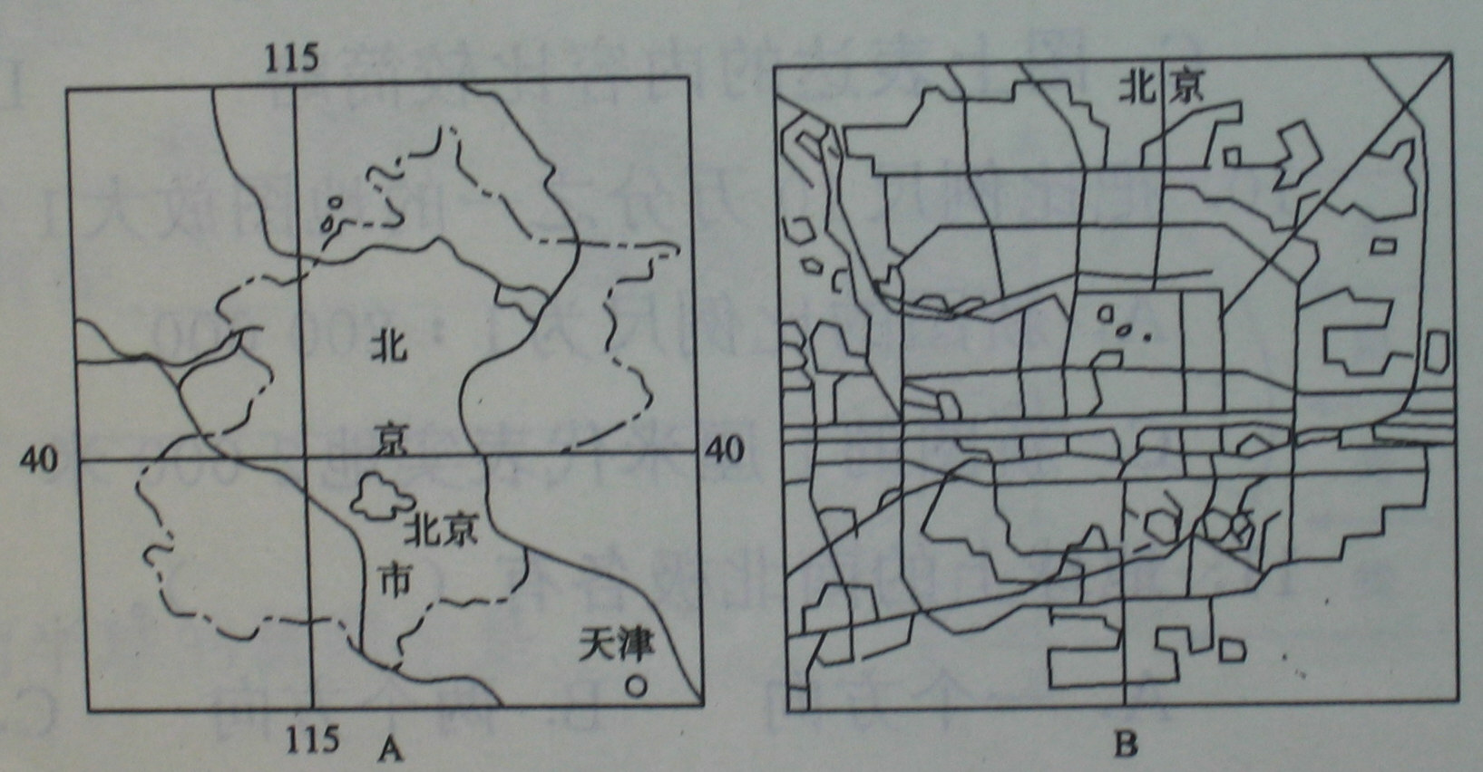
（1）表示范围较大的是 地图；
（2）表示内容较详细的是 地图；
（3）比例尺较大的是 地图；
（4）天津在北京的 方向；
（5）北京市的大致经纬度是 。

第三章 地球（A卷）
1、D 2、B 3、B 4、C 5、A 6、B 7、D 8、B 9、D 10、D 11、B 12、B 13、B 14、C 15、B 16、D 17、A 18、B 19、C 20、A 21、D 22、D 23、A 24、A 25、A 26、A
二、填空题
1、近乎于球形 2、北纬22.5° 北回归线 南纬22.5° 南回归线 3、24 15° 0° 东 165° 4、标准经线 区时 1小时 5、减1天 加1天 6、大（小） 简单（详细） 小（大） 大（小） 7、A B A 东南 40°N 117°E

